米国テネシー州メンフィス ビジネスセミナー
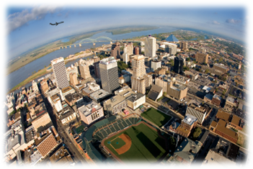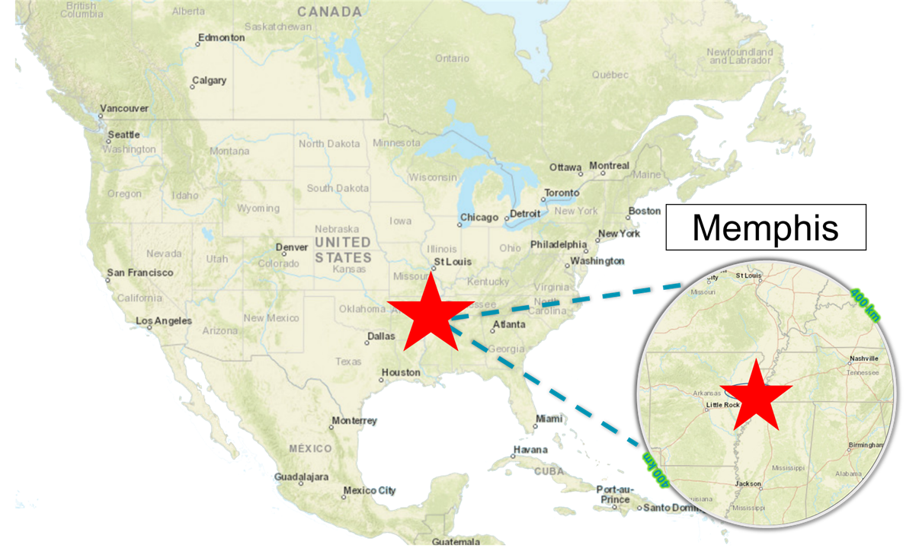
日時：2018年10月17日（水）15：00－17：00
場所：大阪商工会議所 ５階 ５０２号会議室

米国南東部に位置するテネシー州メンフィス市は、過去全米1/3の綿花の流通で栄え、今でも広大なインフラが農業・工業・商業の発展の基盤となっています。グローバル運送会社Fedexの本拠地として貨物輸送ナンバー１を誇るメンフィス国際空港を始め、ミシシッピ川港（全米トップ５）、クラスA5本からなる鉄道網、全米東西南北を結ぶハイウエー3本のネットワークがメンフィスのインフラの要です。クリーンエネルギー、未曽有の水資源及び豊富な労働力がメンフィスの原動力となっています。また、テネシー州は、低い税金とビジネス優先の環境が更なる海外投資を招き、現在、電機・医療機器産業など40社以上の日本企業がメンフィス近郊で事業展開しています。
このたび、メンフィス商工会議所、メンフィスで事業を展開している日系・現地企業が来阪し、メンフィスでのビジネス環境についてご紹介いたします。テネシー州・米国南部の最新情報をお聞きいただける絶好の機会ですので、みなさまぜひご参加ください。

対象： テネシー州はじめ米国南部の最新情報をお求めの方、米国南部へのビジネス展開を検討されている企業、既に米国進出されている企業 など
主催： メンフィス商工会議所
共催： 大阪商工会議所
後援： 在大阪・神戸米国総領事館、ジェトロ大阪（予定）
言語： 日本語―英語（逐次通訳）
参加費： 無料
申込： 下記HP・右記QRコードまたは裏面FAX申込用紙よりお申込みください。
http://www.osaka.cci.or.jp/event/seminar/201809/D11181017015.html
（お申込み締切日：１０月１５日（月））
内容： メンフィス商工会議所、メンフィスで事業を展開している日系・現地企業による
メンフィスでのビジネス環境についてのプレゼンテーション・パネルディスカッション
詳しくは裏面をご覧ください。
問合先： 大阪商工会議所 国際部 舘林（タテバヤシ）・名越
Tel：06-6944-6400 / Fax: 06-6944-6293 / E-mail：intl@osaka.cci.or.jp
プログラム：
15:00 開会挨拶 大阪商工会議所
在大阪・神戸米国総領事館
プログラム紹介 メンフィス商工会議所
15:15 講演 メンフィスのビジネス環境について
1.「メンフィスのビジネス環境」
メンフィス商工会議所 経済開発担当副会長 エリック・ミラー氏
2.「エネルギー環境」
テネシー川流域開発公社（TVA）所長 金子 智彦氏
3.「移民法、現地法人設立にあたっての法務」
ベーカー・ドーネルソン弁護士事務所（Baker Donelson Law Firm）
ジョン・スカナピエコ氏
4.「メンフィス進出日系企業による事例紹介」
中西金属工業株式会社 企画部長 高橋 一史氏
16:00 パネルディスカッション「メンフィスでのビジネス展開の利点」
進行：高山 完司氏（元日系商社北米責任者, 現Cushman & Wakefield産業不動産副社長）
登壇者：メンフィス商工会議所、テネシー川流域開発公社、
ベーカー・ドーネルソン弁護士事務所、中西金属工業株式会社
16:15 懇親会
17:00 閉会

お申込み締切日：１０月１５日（月）
ＦＡＸ：06-6944-6293 大阪商工会議所 国際部 舘林行
（ＦＡＸ番号はお間違えのないよう、ご注意願います）
10／17 メンフィスビジネスセミナー申込書

会社名
所在地（〒 - ）
会員区分 □会員 会員番号（K － － ） □非会員
電話番号 ＦＡＸ番号
参加者氏名・フリガナ | 部署・役職名

申込担当者 氏名 所属
電話番号 E-Mail
ご記入頂いた情報は､大阪商工会議所からの各種連絡・情報提供のために利用するのをはじめ､講師には参加者名簿として提供します｡

